МІНІСТЕРСТВО ОСВІТИ І НАУКИ УКРАЇНИ
Західноукраїнський Національний Університет

Кафедра
Кібербезпеки

Комплексне практичне індивідуальне завдання

Виконав:
Перевірив:

м. Тернопіль
2022 рік

“Структури та їх використання. Масиви структур. Використання динамічної пам’яті”
Мета роботи: оволодіти практичними навичками використання структур та масивів структур, навчитися складати програми для виконання операцій з полями структур, навчитися використовувати динамічне виділення пам’яті.
Завдання:
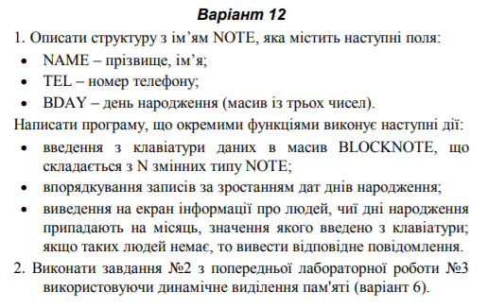
Завдання 12
#include <iostream>
#include <vector>
#include <algorithm>
#include <string>
#include <conio.h>
using namespace std;

struct NOTE {
string NAME;
string TEL;
string BDAY[3];
};

void Menu(vector<NOTE> NOTEBOOK, char c);
void PrintInfo(vector<NOTE> NOTEBOOK);
vector<NOTE> InputInfo(vector<NOTE> NOTEBOOK);
vector<NOTE> DateSort(vector<NOTE> NOTEBOOK);
void MounthSort(vector<NOTE> NOTEBOOK);
int RandNum(int min, int max);
void Func2();

int main() {
vector<NOTE> NOTEBOOK;
char c = '8';
cout << "First of all add your first friend!\n\n";
NOTEBOOK = InputInfo(NOTEBOOK);
Menu(NOTEBOOK, c);
}

void Menu(vector<NOTE> NOTEBOOK, char c) {
cout << "Choose action:\n0. EXIT\n1. ADD friend.\n2. Print friends list.\n3. Sort friend list by BD date.\n4. Sort by inputed mounth.\n5. Task 2\n";
while (c != '0') {
c = _getch();
if (c == '1') {
c = NULL;
system("cls");
NOTEBOOK = InputInfo(NOTEBOOK);
Menu(NOTEBOOK, c);
}
else if (c == '2') {
c = NULL;
system("cls");
PrintInfo(NOTEBOOK);
Menu(NOTEBOOK, c);
}
else if (c == '3') {
c = NULL;
system("cls");
NOTEBOOK = DateSort(NOTEBOOK);
Menu(NOTEBOOK, c);
}
else if (c == '4') {
c = NULL;
system("cls");
MounthSort(NOTEBOOK);
Menu(NOTEBOOK, c);
}
else if (c == '5') {
c = NULL;
system("cls");
Func2();
Menu(NOTEBOOK, c);
}
}
}

vector<NOTE> InputInfo(vector<NOTE> NOTEBOOK) {
NOTE FRIEND;
NOTEBOOK.push_back(FRIEND);
while (true) {
cout << "Print friends name: ";cin >> NOTEBOOK[NOTEBOOK.size() - 1].NAME;
cout << "Print friends number: ";cin >> NOTEBOOK[NOTEBOOK.size() - 1].TEL;
cout << "Print friends birthday (with spaces): "; for (size_t i = 0;i < 3;i++) { cin >> NOTEBOOK[NOTEBOOK.size() - 1].BDAY[i]; }
if (NOTEBOOK[NOTEBOOK.size() - 1].TEL.size() == 13 or NOTEBOOK[NOTEBOOK.size() - 1].TEL.size() == 10 && NOTEBOOK[NOTEBOOK.size() - 1].BDAY[0].size() == 2 && NOTEBOOK[NOTEBOOK.size() - 1].BDAY[1].size() == 2 && NOTEBOOK[NOTEBOOK.size() - 1].BDAY[2].size() == 4) {
break;
}
cout << "You typed something wrong, retry!\n";
continue;
}
system("cls");
cout << "Friend added!\a\n\n";
return NOTEBOOK;
}

vector<NOTE> DateSort(vector<NOTE> NOTEBOOK) {
for (size_t i = 0;i < NOTEBOOK.size() - 1;i++) {
for (size_t j = 0;j < NOTEBOOK.size() - i - 1;j++) {
if (stoi(NOTEBOOK[j].BDAY[0]) > stoi(NOTEBOOK[j + 1].BDAY[0])) {
swap(NOTEBOOK[j], NOTEBOOK[j + 1]);
}
}
}
system("cls");
cout << "Sorted by date!\a\n\n";
return NOTEBOOK;
}

void MounthSort(vector<NOTE> NOTEBOOK) {
string month;
system("cls");
cout << "Type mounth number: ";cin >> month;
for (size_t i = 0;i < NOTEBOOK.size();i++) {
if (NOTEBOOK[i].BDAY[1] == month) {
cout << "Name\tNumber\t\tDate" << endl;
for (size_t j = 0;j < NOTEBOOK.size();j++) {
if (NOTEBOOK[j].BDAY[1] == month) {
cout << NOTEBOOK[j].NAME << '\t' << NOTEBOOK[j].TEL << '\t';
for (size_t h = 0;h < 3;h++) {
cout << NOTEBOOK[j].BDAY[h] << '.';
}
}
}
break;
}
}
cout << "\a\n\n";
}

void PrintInfo(vector<NOTE> NOTEBOOK) {
system("cls");
cout << "Your friend list:" << endl;
cout << "Name\tNumber\t\tDate" << endl;
for (size_t i = 0;i < NOTEBOOK.size();i++) {
cout << NOTEBOOK[i].NAME << '\t' << NOTEBOOK[i].TEL << '\t';
for (size_t j = 0;j < 3;j++) {
cout << NOTEBOOK[i].BDAY[j] << '.';
}
cout << endl;
}
cout << "\a\n";
}

void Func2() { //Çàâäÿííÿ 2
int ryd, stp, N;
string typ;
cout << "\nPrint count of ryd: ";cin >> ryd;
cout << "Print count of stp: ";cin >> stp;
int** arr = new int* [ryd];
for (int i = 0;i < ryd;i++) {
arr[i] = new int[stp];
}
int** arr_sorted = new int* [ryd];
for (int i = 0;i < ryd;i++) {
arr_sorted[i] = new int[stp];
}
for (int i = 0;i < ryd;i++) {
for (int j = 0;j < stp;j++) {
arr[i][j] = RandNum(-10, 10);
}
}
cout << "Your arr:" << endl;
for (int i = 0;i < ryd;i++) {
for (int j = 0;j < stp;j++) {
cout << arr[i][j] << "\t";
}
cout << endl;
}
while (1) {
cout << "\nChoose way to change 'right' or 'down': ";cin >> typ;
cout << "Print count of changes: ";cin >> N;
if (N > ryd && typ == "right") {
while (N > ryd) {
N -= ryd;
}
}
else if (N > stp && typ == "down") {
while (N > stp) {
N -= stp;
}
}
if (N < 0) {
cout << "Num cant be less then zero!" << endl;
continue;
}
else if ((typ == "right" or typ == "1") && (N == ryd or N == 0) or (typ == "down" or typ == "2") && (N == stp or N == 0)) {
for (int i = 0;i < ryd;i++) {
for (int j = 0;j < stp;j++) {
arr_sorted[i][j] = arr[i][j];
}
}
break;
}
if (typ == "right" or typ == "1") {
for (int i = 0;i < ryd;i++) {
if (N == ryd) {
N = 0;
}
for (int j = 0;j < stp;j++) {
arr_sorted[j][N] = arr[j][i];
}
N++;
}
break;
}
else if (typ == "down" or typ == "2") {
for (int i = 0;i < ryd;i++) {
if (N == ryd) {
N = 0;
}
for (int j = 0;j < stp;j++) {
arr_sorted[N][j] = arr[i][j];
}
N++;
}
break;
}
else {
cout << "\nSomething wrong retry!\n\n";
continue;
}
}
cout << "Your sorted arr:" << endl;
for (int i = 0;i < ryd;i++) {
for (int j = 0;j < stp;j++) {
cout << arr_sorted[i][j] << "\t";
}
cout << endl;
}
cout << "\n\n";
}

int RandNum(int min, int max) {
int a, b, c;
if (min >= 0 && max > 0) {
return min + rand() % max;
}
else if (min < 0 && max>0) {
b = rand() % 10;
return b > 5 ? rand() % max : (rand() % (min * (-1))) * (-1);
}
else if (min < 0 && max <= 0) {
return ((max * (-1)) + rand() % (min * (-1))) * (-1);
}
}

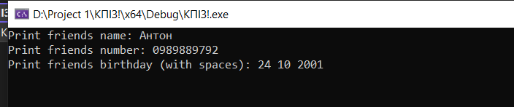
Приклад 1

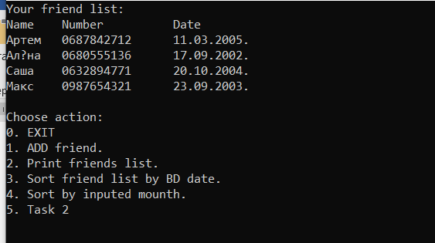
Приклад 2

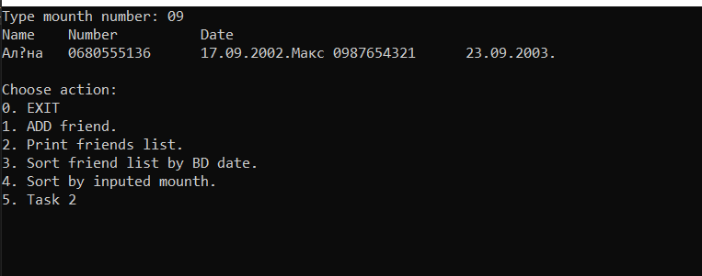
Приклад 3

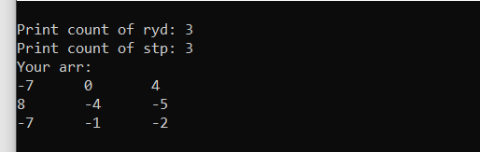
Приклад 4

Висновок: оволодів практичними навичками використання структур та масивів структур, навчився складати програми для виконання операцій з полями структур, навчився використовувати динамічне виділення пам’яті.

